 Manual Stargeek versão 1.0

Autor: Anna Laura Basiqueto

Data: 05/06/2023

Sistema de catálogo StarGeek

Manual de utilização:

Sistema Stargeek, para catalogar, filmes, series, livros e músicas de preferência dos clientes.

Desenvolvido por: Anna Laura Basiqueto Rodrigues

 Manual Stargeek versão 1.0

Autor: Anna Laura Basiqueto

Data: 05/06/2023

# Sumário

1- Cadastro de Cliente 1

2 – Login 2

3– Catálogo 3

4– Cadastro do item 4

# 1-Cadastro de Cliente

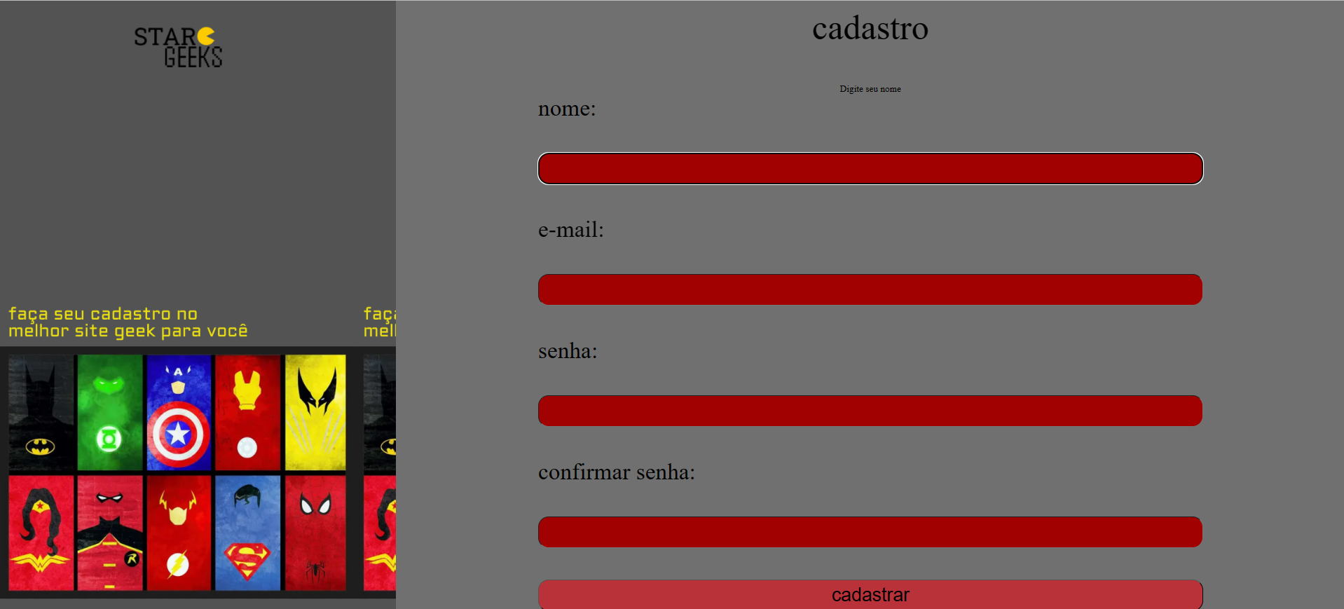

*Figura 1 - Cadastro de cliente*

Essa tela é feita para que o cliente faça seu cadastro, para isso ele deve preencher todos os campos apresentados:

* Nome
* E-mail
* Senha
* Confirmar senha

Após o preenchimento, clicar no botão “Cadastrar “, e se tudo estiver correto o cliente

será direcionado para a tela de login, e caso algo estiver errado o sistema mostrará ao usuário e o

mesmo deve corrigir.

 Manual Stargeek versão 1.0

Autor: Anna Laura Basiqueto

Data: 05/06/2023

# 2 – Login

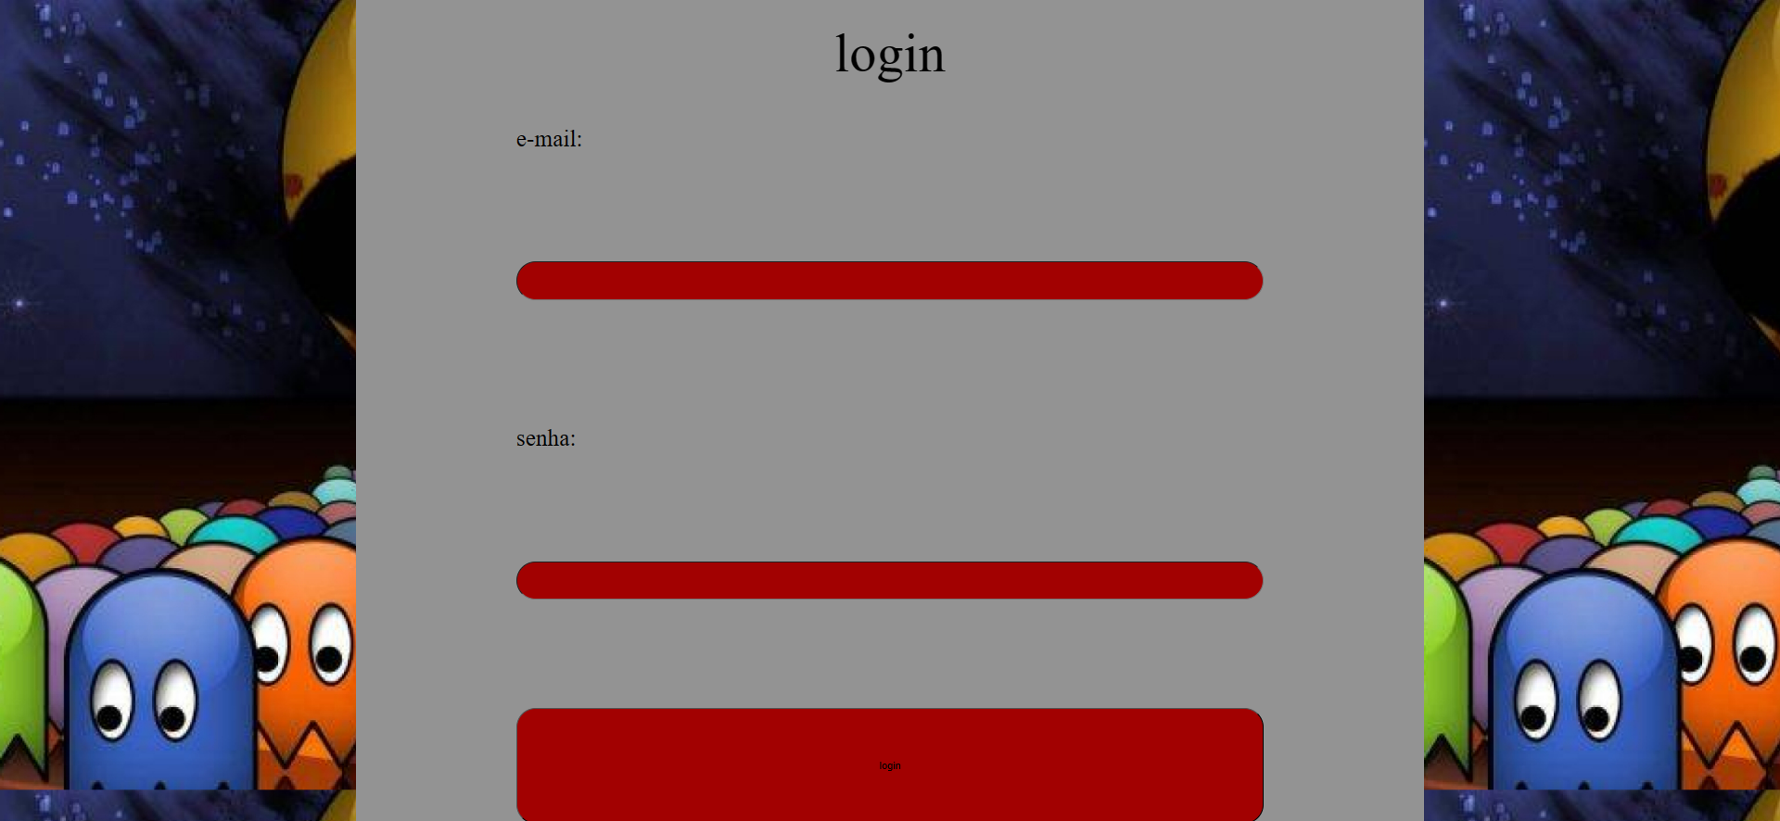

*Figura 2 - Login do usuário*

Nessa tela o cliente realizará o login, para isso será necessário preencher os campos com informações validas:

* E-mail
* Senha

Após o preenchimento, clicar no botão “Login “, e o sistema vai verificar se os dados, e se todos estiverem corretos o cliente será direcionado para a tela do catálogo, e caso algo estiver errado o sistema alertará o usuário e o mesmo deve corrigir.

 Manual Stargeek versão 1.0

Autor: Anna Laura Basiqueto

Data: 05/06/2023

# 3 – Catálogo

 *Figura 3 - Tela do catálogo*

Nessa tela o usuário poderá catalogar suas músicas, filmes, series, e livros favoritos, basta clicar no botão “Cadastrar”, que aparece no canto inferior da tela que ele será direcionado para a tela de cadastro do item.

 Manual Stargeek versão 1.0

Autor: Anna Laura Basiqueto

Data: 05/06/2023

# 4 – Cadastro do item

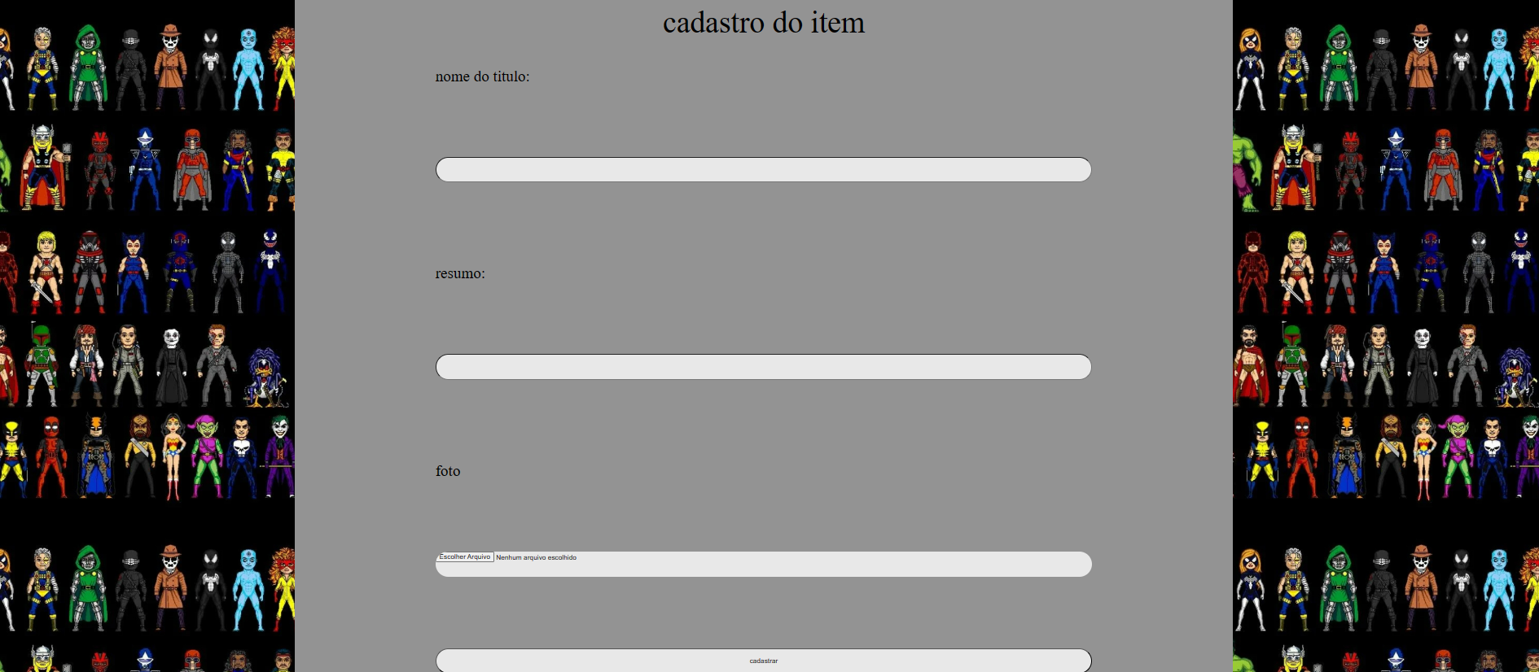

*Figura 4 - Cadastro do item*

Essa tela serve para o cliente salvar em seu catálogo pessoal, para isso ele deve preencher os espaços em branco:

* Nome do título
* Resumo
* Foto

Após o preenchimento, clicar no botão “Cadastrar “, e voltará para a página do catálogo onde o item cadastrado já vai estar exposto, e terá a opção de excluir ou editar o tópico.

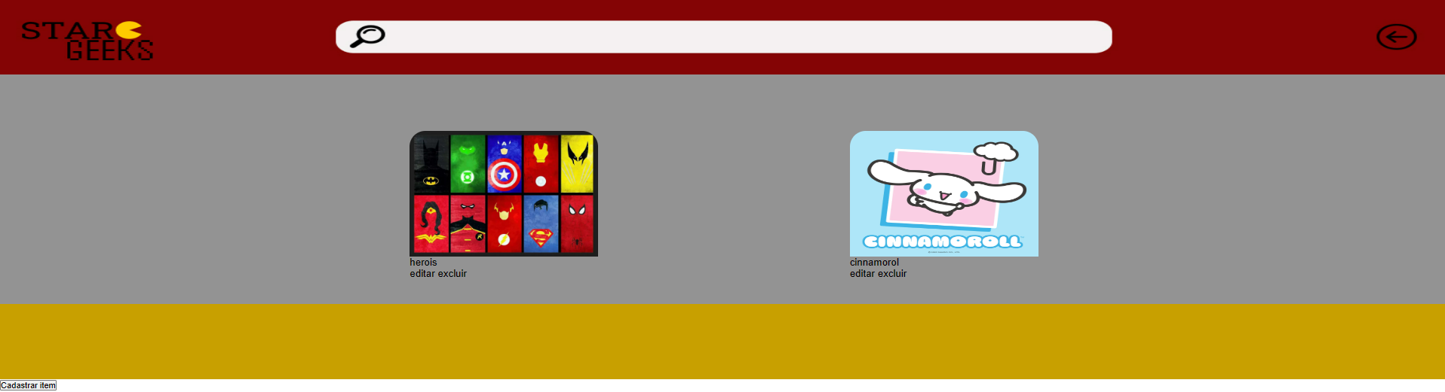

*Figura 4 - Cadastro do item*